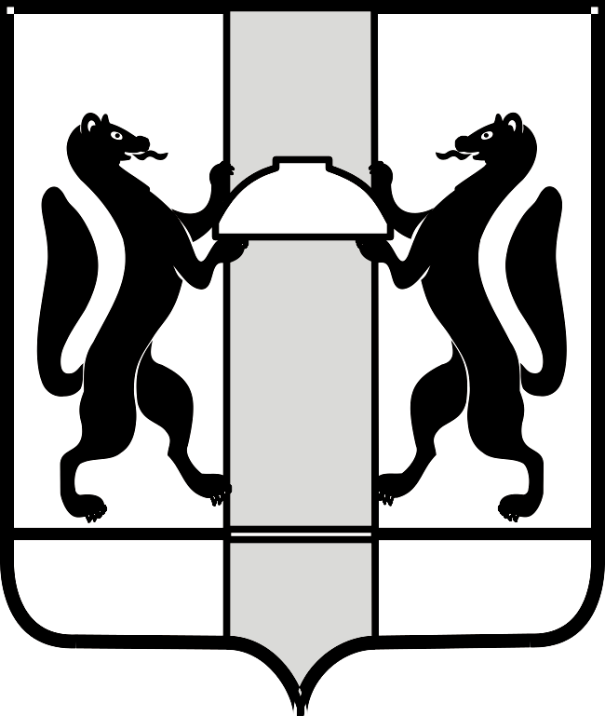
МИНИСТЕРСТВО ЗДРАВООХРАНЕНИЯ НОВОСИБИРСКОЙ ОБЛАСТИ
ПРИКАЗ
№
г. Новосибирск

О внесении изменений в приказ министерства здравоохранения Новосибирской области от 05.10.2021 № 2555

П р и к а з ы в а ю:

Внести в приказ министерства здравоохранения Новосибирской области от 05.10.2021 № 2555 «Об организации и проведении ведомственного контроля качества и безопасности медицинской деятельности в министерстве здравоохранения Новосибирской области» (далее – приказ) следующие изменения:

1. В пункте 2 формы предписания об устранении нарушений, выявленных при осуществлении ведомственного контроля качества и безопасности медицинской деятельности в государственной организации Новосибирской области, подведомственной министерству здравоохранения Новосибирской области, утвержденной приказом, слова «При необходимости» исключить.

2. В форме акта проверки в рамках ведомственного контроля качества и безопасности медицинской деятельности в государственной организации Новосибирской области, подведомственной министерству здравоохранения Новосибирской области, утвержденной приказом, после слов «отчество» добавить слова «(при наличии)».

Министр К.В. Хальзов

В.Ю. Казьмина
(383) 238 62 57

